

RENCANA STRATEGIS
(RENSTRA)

KECAMATAN KANDANGAN
TAHUN 2014-2018

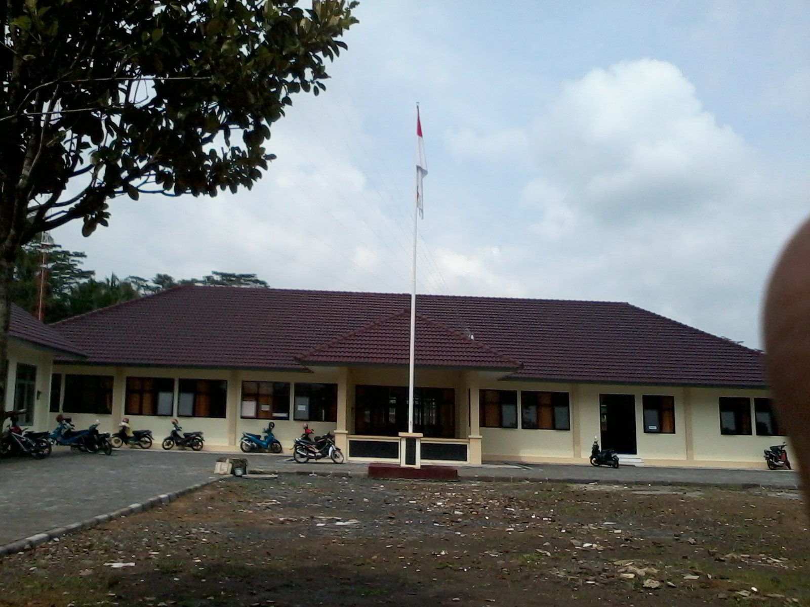

PEMERINTAH KABUPATEN TEMANGGUNG
KECAMATAN KANDANGAN
TAHUN 2014

